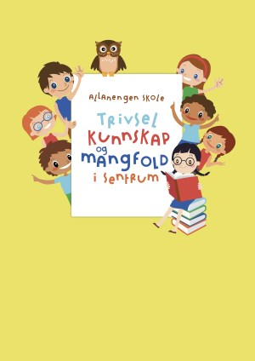
Ukeplan for Innføring 1, uke 3.

Timeplan
Mandag  Monday  12.01 | 08.30-09.15  Norsk:  P:Bibliotek  W: repetisjon lesing  A: repetisjon begrep | 09.30-11.00  Norsk:  Ukeplan  Ukas ord og begrep  Gjennomgang av lekser | 11.30-13.00  Norsk:  Begrepsbok  Ukas bokstav  Vi jobber i Tuba Luba lesehefte
Tirsdag  Tuesday  13.01 | 08.30-09.15  Norsk:  Sjekk av lekser + gjennomgang av lekser. | 09.30-11.00  Gym:  Stafetter + sirkeltrening  Husk gymtøy og skiftetøy. Vi dusjer etter gymtimen! | 11.30-13.00  Matematikk:  Multiplikasjon 5 gangen.
Onsdag  Wednesday  14.01 | 08.30-09.15  Engelsk:  School  In the classroom | 09.30-11.00  Norsk:  AskiRaski og TubaLuba | 11.30-13.00  Stasjonsarbeid:  Lesestasjon  Skrivestasjon  Mattestasjon | 13.00-13.50:  Leksehjelp
Torsdag  Thursday  15.01 | 08.30-09.15  Norsk:  Sjekk av lekser + gjennomgang av lekser | 09.30-11.00  Uteskole:  Vi drar til Stellaplassen. | 11.30-13.00  Uteskole:  Vi lager pinnebrød.  Ta med egen matpakke + drikke
Fredag  Friday  16.01 | 08.30-09.15  Musikk  Vi øver oss til samlingsstund | 09.30-11.00  Kunst & Håndverk  Nyttårsbilde | 11.30-13.00  Stasjonsarbeid  Lesestasjon  Skrivestasjon  Mattestasjon

Lekseplan
Til tirsdag | Les side i ABC-en boka.  Fire ganger sammen med en voksen. | Skriv minst setninger fra leseleksen. Skriv setningene i finskriftboken. | Gjør 1 side videre i leseforståelseheftet | Ukelekse i matematikk:  Lær deg 5 gangen utenat.  Ukelekse med ukas ord og begrep: Øv muntlig på ukas ord og begrep. Du skal vite betydningen av dem!
Til onsdag | Les side i ABC-en boka.  Fire ganger sammen med en voksen. | Skriv minst setninger fra leseleksen. Skriv setningene i finskriftboken. | Gjør 1 side videre i leseforståelseheftet
Til torsdag | Les side i ABC-en boka.  Fire ganger sammen med en voksen. | Skriv minst setninger fra leseleksen. Skriv setningene i finskriftboken. | Gjør 1 side videre i leseforståelseheftet
Til fredag | Les side i ABC-en boka.  Fire ganger sammen med en voksen. | Skriv minst setninger fra leseleksen. Skriv setningene i finskriftboken. | Gjør 1 side videre i leseforståelseheftet
Månedens verdi | Mot
Mål | Jeg har mot til å være meg selv og gjøre det rette.

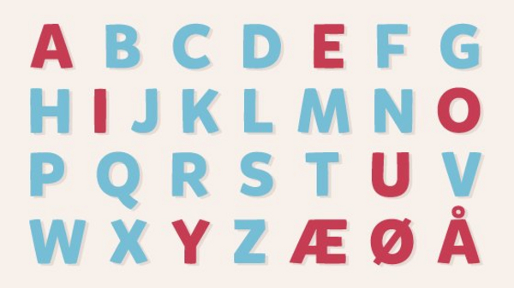 | Alfabetet vårt består av 29 bokstaver.  De røde bokstavene er vokaler.  De blå bokstavene er konsonanter | 5 gangen  5x1=5 5x6=30  5x2=10 5x7=35  5x3=15 5x8=40  5x4=20 5x9=45  5x5=25 5x10=50

Ukas tema er: skole  Ukas begrep: i klasserommet.  En lærer  En elev  En ransel/sekk  En pult  En stol  Ei tavle  Ei bokhylle  En iPad  En pc/datamaskin | En blyant  Et viskelær  En blyantspisser  Et penal  Ei lesebok  Ei skrivebok  Et ark  Fargeblyanter  Ei saks  En limstift  Et malerskrin  En pensel | En matboks  En melkekartong  Ei vannflaske  Papiravfall  Plastavfall  Matavfall  En linjal  En passer  En kalkulator  Ei klokke  Et norgeskart  Et kart

Beskjeder/info: Hei. Ukas tema er: skole - i klasserommet. I matematikk fortsetter vi med multiplikasjon. Denne uka skal de lære seg 5 gangen utenat. Minner om varme klær nå i vinterhalvåret. Ullundertøy er lurt å ha på seg nå som det er så kaldt ute. Jeg har kontaktlærertime på onsdager fra kl 08.30-09.15 og fra kl 13.00-14.00. Minner ellers om at det er leksehjelp på onsdager, da slutter elevene kl 14.00. Vi oppfordrer barna til å gå eller sykle til og fra skolen. Husk refleks til og fra skolen! Hilsen Alexander og Wasan
Kontaktinfo
Epost  Eivind.alexander.edgren@kristiansund.kommune.no  Tlf: 45210252 | Allanengen skoles hjemmeside  https://www.minskole.no/allanengen | Telefon sentralbord  71 57 55 50
Jeg har kontaktlærertime på onsdager fra kl.08.30 – 09.15. Ta kontakt via Visma appen hvis dere lurer på noe.

